Отчёт по лабораторной работе 8
Адресация IPv4 и IPv6. Настройка маршрутизации
Элсаиед Адел
Содержание

1 Цель работы
Изучение принципов маршрутизации в IPv4- и IPv6-сетях и принципов настройки сетевого оборудования.

2 Выполнение работы

2.1 Моделирование сети IPv6 на базе маршрутизаторов VyOS в GNS3
- В программном комплексе GNS3 был создан новый проект для выполнения лабораторной работы. После запуска среды моделирования в рабочей области размещены сетевые устройства согласно заданной топологии: три маршрутизатора VyOS, два Ethernet-коммутатора и два оконечных устройства VPCS.
- Маршрутизаторы получили имена msk-elsaiedadel-gw-01, msk-elsaiedadel-gw-02 и msk-elsaiedadel-gw-03.
Коммутаторы переименованы в msk-elsaiedadel-sw-01 и msk-elsaiedadel-sw-02.
Оконечные устройства названы PC1-elsaiedadel и PC2-elsaiedadel.
- После переименования устройства были соединены в соответствии с заданной топологией. Между первым и третьим маршрутизаторами был подключён анализатор трафика для последующего наблюдения за сетевыми пакетами.
- 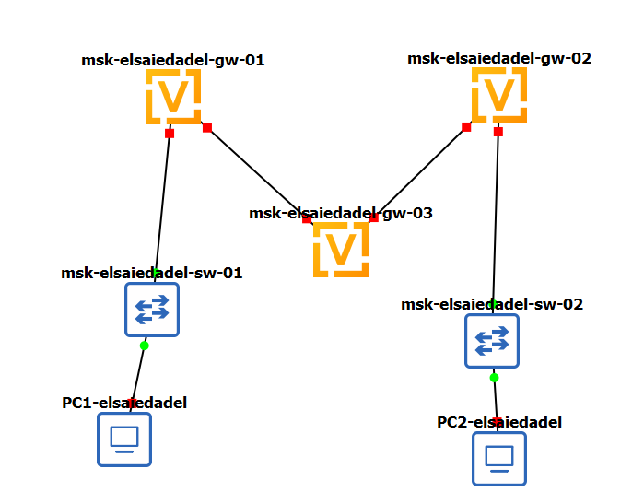
- Рис. 1: Топология сети в GNS3
- После запуска оконечного устройства PC1-elsaiedadel был открыт терминал Console. На устройстве выполнена настройка IPv6-адреса согласно условиям лабораторной работы. Узлу был назначен глобальный IPv6-адрес 1000::a/64. После назначения адреса конфигурация была сохранена в стартовый файл VPCS и выполнена проверка текущих сетевых параметров.
- 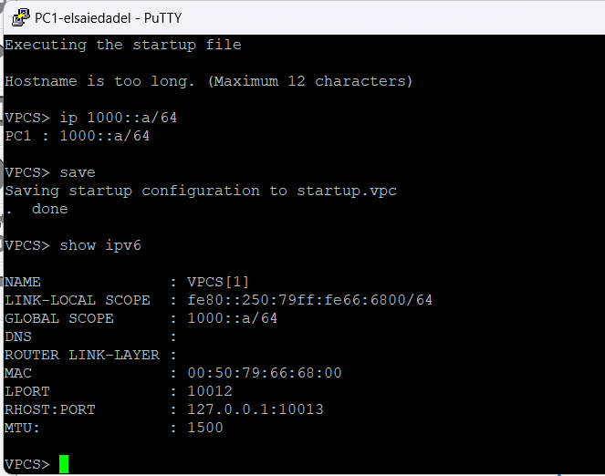
- Рис. 2: Настройка IPv6 на PC1
- Аналогичным образом выполнена настройка второго оконечного устройства PC2-elsaiedadel. Для узла был задан IPv6-адрес 1002::a/64. После назначения адреса параметры конфигурации были сохранены и произведён вывод сетевых параметров для проверки корректности выполненной настройки.
- 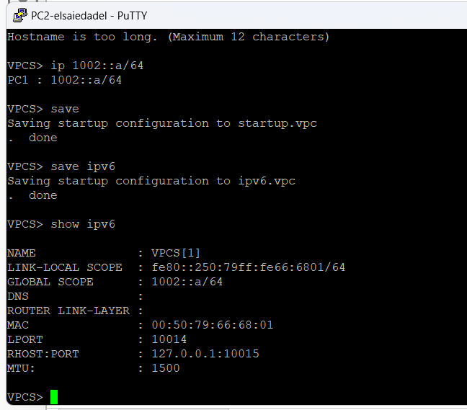
- Рис. 3: Настройка IPv6 на PC2
- На маршрутизаторах VyOS была установлена операционная система с помощью команды install image. После завершения процедуры установки маршрутизаторы были перезагружены. Далее на каждом маршрутизаторе выполнен переход в режим конфигурирования, где заданы уникальные имена устройств и сохранена конфигурация.
- На маршрутизаторе msk-elsaiedadel-gw-01 выполнена настройка сетевых интерфейсов. Интерфейсу eth0 назначен IPv6-адрес 1000::1/64, обеспечивающий соединение с локальной сетью первого сегмента. Интерфейсу eth1 назначен IPv4-адрес 10.0.0.1/8, используемый для соединения с центральным маршрутизатором. Дополнительно была настроена служба Router Advertisement для распространения префикса 1000::/64 в локальной сети.
- 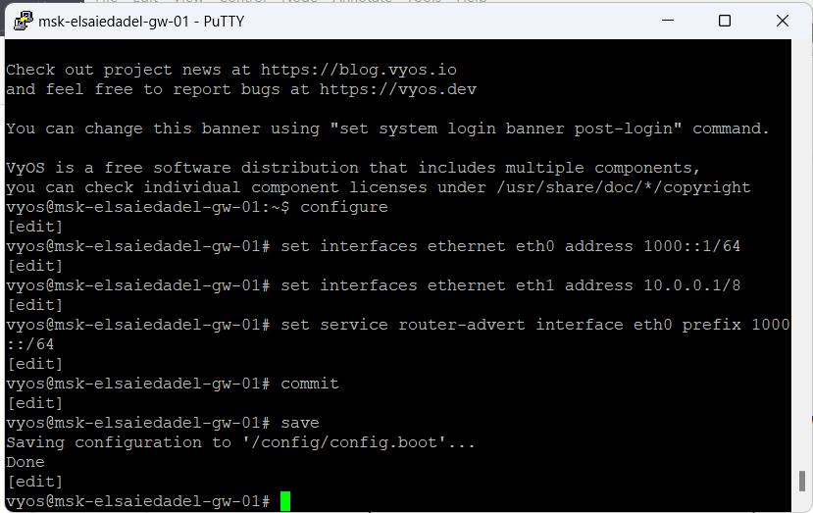
- Рис. 4: Настройка интерфейсов маршрутизатора gw-01
- На маршрутизаторе msk-elsaiedadel-gw-02 выполнена аналогичная конфигурация. Интерфейсу eth0 назначен IPv6-адрес 1002::1/64, обеспечивающий подключение второй локальной сети. Интерфейсу eth1 назначен IPv4-адрес 20.0.0.2/8, используемый для соединения с третьим маршрутизатором. Для автоматической настройки IPv6-адресов оконечных устройств активирована служба Router Advertisement с префиксом 1002::/64.
- 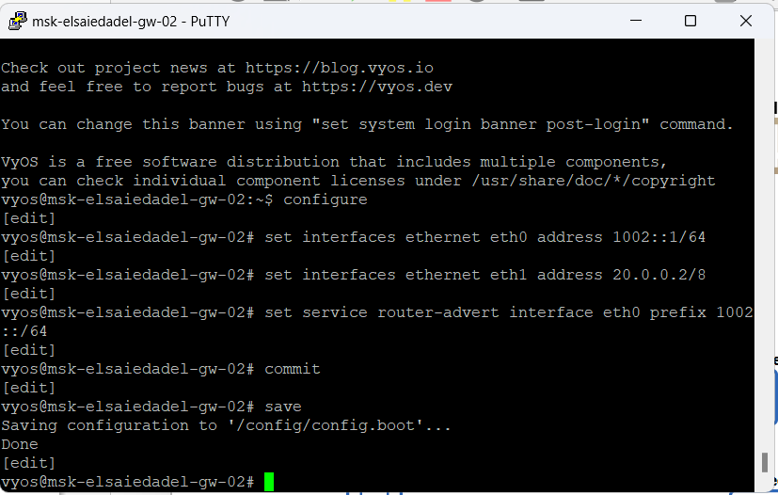
- Рис. 5: Настройка интерфейсов маршрутизатора gw-02
- На центральном маршрутизаторе msk-elsaiedadel-gw-03 выполнена настройка интерфейсов, обеспечивающих соединение двух сетевых сегментов. Интерфейсу eth0 назначен IPv4-адрес 10.0.0.2/8, а интерфейсу eth1 — IPv4-адрес 20.0.0.1/8. После ввода параметров конфигурация была применена и сохранена.
- 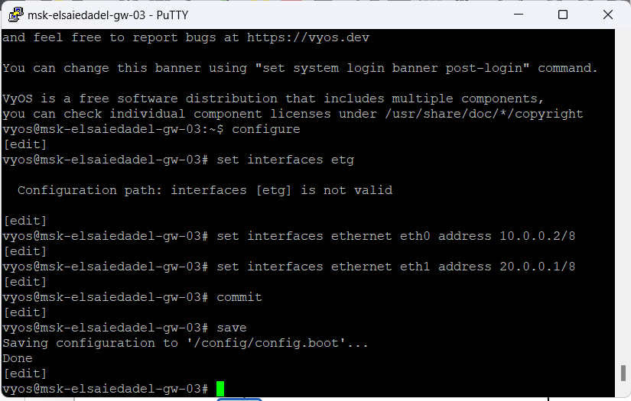
- Рис. 6: Настройка интерфейсов маршрутизатора gw-03
- После завершения конфигурации маршрутизаторов выполнена проверка автоматического получения адресов маршрутизаторов на оконечных устройствах. На устройстве PC1-elsaiedadel с помощью команды show ipv6 был отображён адрес ближайшего маршрутизатора, полученный через механизм Router Advertisement.
- 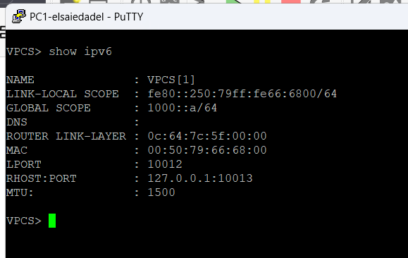
- Рис. 7: Проверка IPv6 параметров PC1
- Аналогичная проверка выполнена на устройстве PC2-elsaiedadel. Результаты вывода команды show ipv6 подтверждают получение адреса маршрутизатора и корректную настройку IPv6-адресации.
- 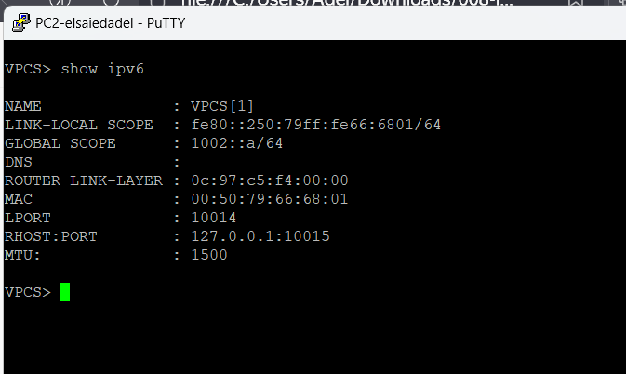
- Рис. 8: Проверка IPv6 параметров PC2
- После завершения базовой настройки интерфейсов была выполнена проверка доступности узлов с маршрутизатора msk-elsaiedadel-gw-01. Команда ping 10.0.0.2 завершилась успешно, поскольку данный адрес принадлежит интерфейсу центрального маршрутизатора msk-elsaiedadel-gw-03, подключённому к той же непосредственно связанной сети 10.0.0.0/8. В то же время попытки обращения к узлам 20.0.0.1 и 20.0.0.2 завершились сообщением Network is unreachable, так как на этом этапе таблица маршрутизации маршрутизатора msk-elsaiedadel-gw-01 содержала только непосредственно подключённые сети и не имела записей о сети 20.0.0.0/8.
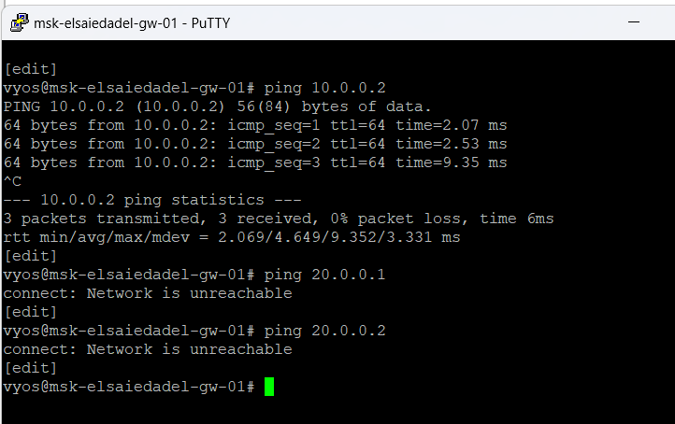
Рис. 9: Проверка связности до настройки RIP
- Анализ трафика на соединении между маршрутизаторами msk-elsaiedadel-gw-01 и msk-elsaiedadel-gw-03 показал, что при выполнении команды ping 10.0.0.2 перед передачей ICMP-пакетов выполнялось ARP-разрешение IPv4-адреса в MAC-адрес. В Wireshark были зафиксированы ARP-запрос и ARP-ответ, после чего произошёл обмен ICMP Echo Request и ICMP Echo Reply между адресами 10.0.0.1 и 10.0.0.2. Отсутствие пакетов к адресам сети 20.0.0.0/8 объясняется тем, что маршрутизатор не располагал маршрутом к удалённой сети и поэтому не передавал соответствующий трафик на интерфейс.
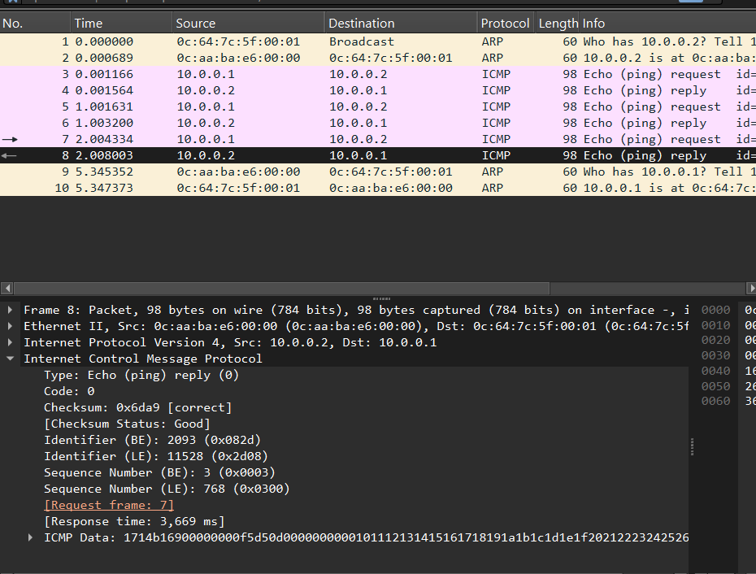
Рис. 10: Анализ трафика до настройки RIP
- Для организации динамической маршрутизации IPv4 на маршрутизаторе msk-elsaiedadel-gw-01 был настроен протокол RIP для сети 10.0.0.0/8. После ввода команды конфигурация была применена и сохранена.
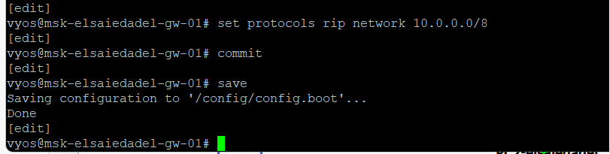
Рис. 11: Настройка RIP на маршрутизаторе gw-01
- На маршрутизаторе msk-elsaiedadel-gw-02 выполнена настройка RIP для сети 20.0.0.0/8. После добавления сети в конфигурацию протокола RIP изменения были подтверждены и сохранены.
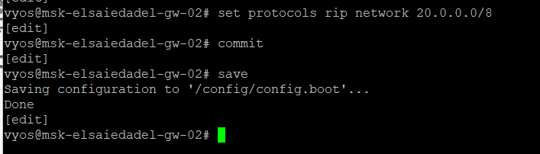
Рис. 12: Настройка RIP на маршрутизаторе gw-02
- На центральном маршрутизаторе msk-elsaiedadel-gw-03 протокол RIP был настроен сразу для двух сетей: 10.0.0.0/8 и 20.0.0.0/8. Это позволило маршрутизатору участвовать в обмене маршрутной информацией между двумя сегментами сети и передавать сведения о доступных маршрутах соседним узлам.
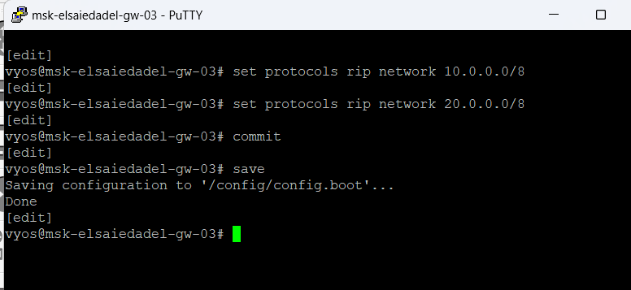
Рис. 13: Настройка RIP на маршрутизаторе gw-03
- После настройки динамической маршрутизации выполнена повторная проверка доступности узлов с маршрутизатора msk-elsaiedadel-gw-01. Команды ping 10.0.0.2, ping 20.0.0.1 и ping 20.0.0.2 завершились успешно. Это подтверждает, что после обмена маршрутной информацией по RIP маршрутизатор msk-elsaiedadel-gw-01 получил сведения о сети 20.0.0.0/8 и смог передавать пакеты через центральный маршрутизатор msk-elsaiedadel-gw-03.
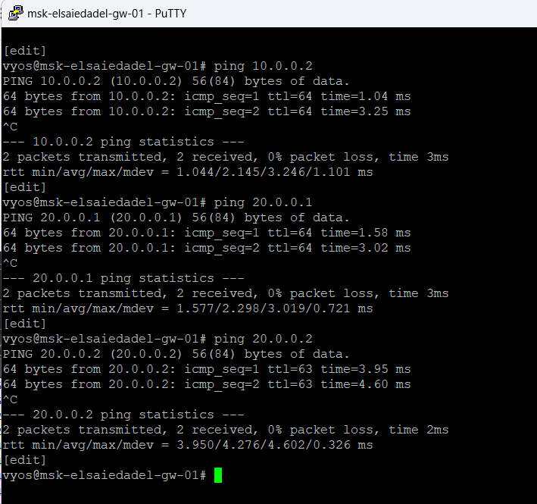
Рис. 14: Проверка связности после настройки RIP
- Анализ трафика после включения RIP показал появление служебных пакетов протокола маршрутизации RIPv2, передаваемых на мультикаст-адрес 224.0.0.9. В захвате трафика наблюдаются пакеты RIP Response, содержащие маршрутную информацию о доступных сетях. Одновременно с этим фиксируется успешный обмен ICMP-пакетами между маршрутизаторами, в том числе при обращении из сети 10.0.0.0/8 к узлам сети 20.0.0.0/8. Таким образом, анализ трафика подтверждает, что после настройки RIP маршруты стали распространяться автоматически, а связность между удалёнными сегментами сети была обеспечена.
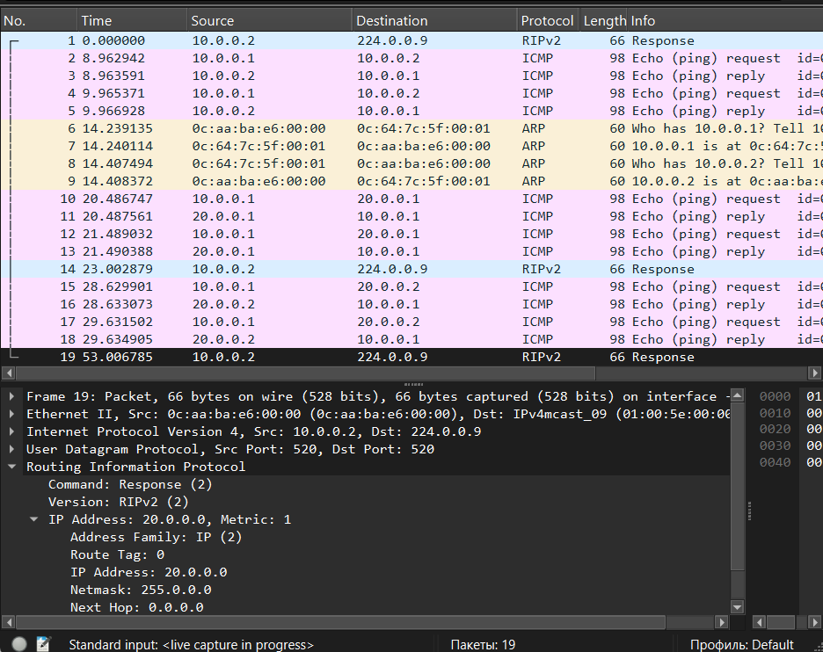
Рис. 15: Анализ трафика после настройки RIP
- Для организации передачи IPv6-пакетов через существующую IPv4-сеть на маршрутизаторе msk-elsaiedadel-gw-01 был создан туннельный интерфейс tun0 с типом инкапсуляции sit. В качестве исходного IPv4-адреса указан 10.0.0.1, а в качестве удалённого конца туннеля — адрес 20.0.0.2. Туннельному интерфейсу назначен IPv6-адрес 1001::1/64. После ввода параметров конфигурация была применена и сохранена. В процессе настройки была допущена ошибка в написании параметра remote, однако после её исправления конфигурация была успешно завершена. Дополнительно на маршрутизаторе был задан статический маршрут IPv6 к сети 1002::0/64 через следующий узел 1001::2.
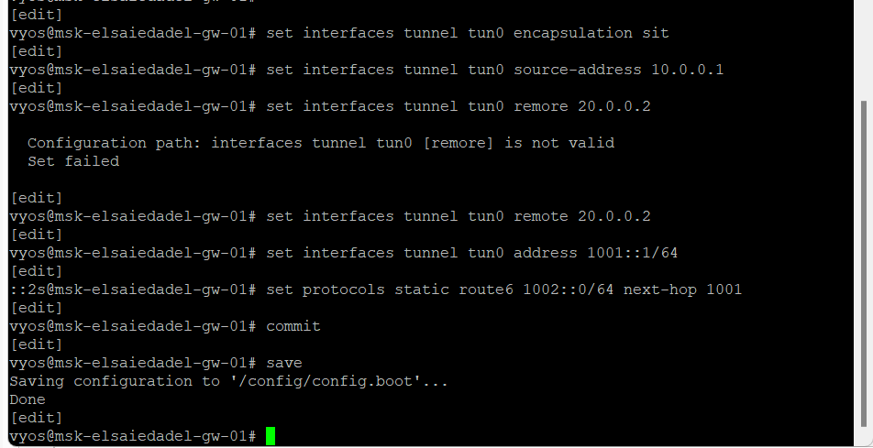
Рис. 16: Настройка IPv6-over-IPv4 туннеля на маршрутизаторе gw-01
- Аналогичная настройка выполнена на маршрутизаторе msk-elsaiedadel-gw-02. На устройстве был создан интерфейс tun0 с инкапсуляцией sit, исходным IPv4-адресом 20.0.0.2 и удалённым концом туннеля 10.0.0.1. Интерфейсу tun0 назначен IPv6-адрес 1001::2/64. Кроме того, был добавлен статический маршрут IPv6 к сети 1000::0/64 через следующий узел 1001::1. После внесения изменений конфигурация была применена и сохранена.
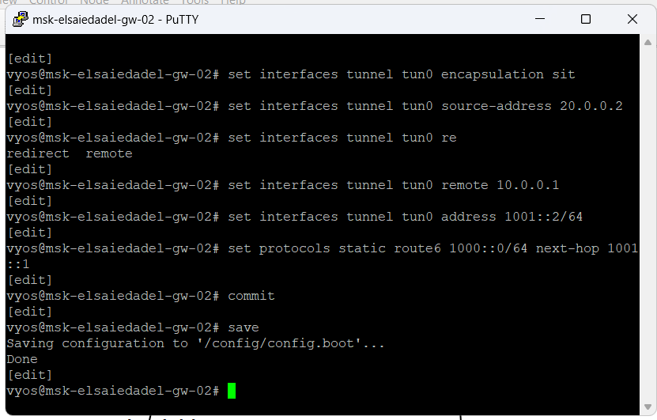
Рис. 17: Настройка IPv6-over-IPv4 туннеля на маршрутизаторе gw-02
- После настройки туннеля и статической IPv6-маршрутизации выполнена проверка доступности удалённого оконечного устройства с узла PC1-elsaiedadel. Команда ping 1002::a завершилась успешно, что подтверждает наличие связности между двумя IPv6-сегментами через туннель IPv6-over-IPv4. Дополнительно команда trace 1002::a показала прохождение пакетов через три узла: сначала через локальный маршрутизатор 1000::1, затем через удалённый конец туннеля 1001::2, после чего пакет достиг конечного узла 1002::a.
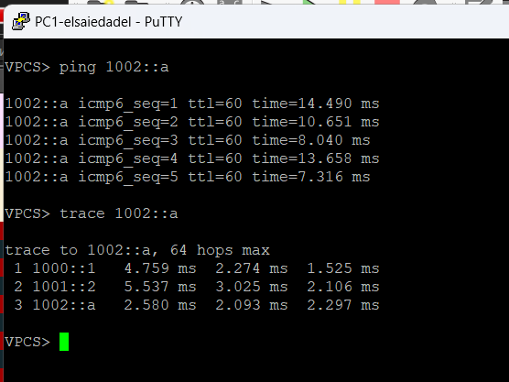
Рис. 18: Проверка доступности PC2 с PC1
- Аналогичная проверка выполнена с узла PC2-elsaiedadel в направлении PC1-elsaiedadel. Команда ping 1000::a также завершилась успешно. Результаты команды trace 1000::a подтвердили обратный маршрут прохождения пакетов: сначала до маршрутизатора 1002::1, затем через туннельный адрес 1001::1, после чего пакет достиг узла 1000::a. Это подтверждает корректность настройки туннельного соединения и статической маршрутизации IPv6.
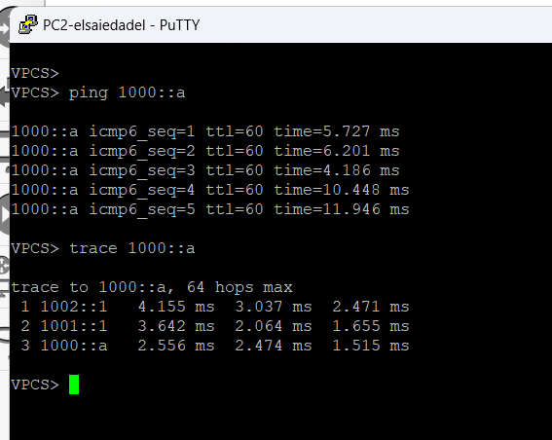
Рис. 19: Проверка доступности PC1 с PC2
- Анализ трафика в Wireshark показал, что при передаче данных между оконечными устройствами IPv6-пакеты не пересылаются по физическому каналу в исходном виде, а инкапсулируются в IPv4-пакеты. В захвате видно, что внешний заголовок содержит IPv4-адреса 10.0.0.1 и 20.0.0.2, соответствующие концам туннеля, а поле Protocol имеет значение 41, что указывает на перенос IPv6 внутри IPv4. Внутри такого пакета располагается полноценный IPv6-заголовок с адресами источника 1000::a и назначения 1002::a, а также сообщение ICMPv6. Таким образом, информация о прохождении пакетов по туннелю содержится одновременно в двух уровнях заголовков: внешний IPv4-заголовок показывает передачу между концами туннеля, а внутренний IPv6-заголовок отражает реальное взаимодействие между конечными IPv6-узлами.
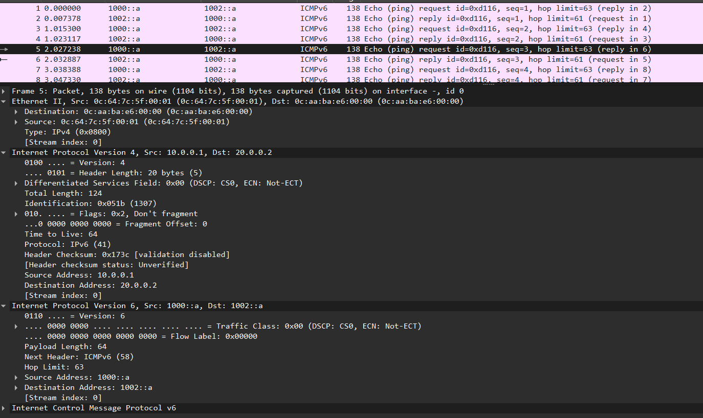
Рис. 20: Инкапсуляция IPv6-пакета в IPv4 в Wireshark

3 Заключение
В ходе выполнения лабораторной работы была смоделирована сеть в среде GNS3 с использованием маршрутизаторов VyOS, коммутаторов и виртуальных оконечных устройств VPCS. В процессе работы выполнена настройка IPv6-адресации оконечных устройств и интерфейсов маршрутизаторов, а также обеспечено автоматическое распространение IPv6-префиксов с помощью механизма Router Advertisement.
Далее была реализована динамическая маршрутизация IPv4 с использованием протокола RIP, что позволило обеспечить обмен маршрутной информацией между маршрутизаторами и организовать связность между удалёнными сегментами сети. Проверка маршрутов и анализ трафика показали корректное распространение маршрутных записей и передачу пакетов между сетями.
На заключительном этапе был создан туннель IPv6 через сеть IPv4 с использованием механизма инкапсуляции SIT. Выполнена настройка статической маршрутизации IPv6 между сегментами сети, после чего подтверждена доступность оконечных устройств с помощью команд ping и trace. Анализ трафика в Wireshark показал процесс инкапсуляции IPv6-пакетов во внешний IPv4-заголовок и позволил определить прохождение пакетов через туннель.
Полученные результаты подтвердили корректность выполненной конфигурации сети и продемонстрировали практические особенности взаимодействия протоколов IPv4 и IPv6, динамической маршрутизации и механизмов туннелирования. Полученные результаты подтвердили корректность выполненной конфигурации сети и продемонстрировали практические особенности взаимодействия протоколов IPv4 и IPv6, динамической маршрутизации и механизмов туннелирования.

